RAPORT STIINTIFIC FINAL

Studiul si analiza bazelor de date existente privind elementele specifice si cerintele privind testele in vitro si in vivo pentru modelul experimental al noului implant ocular
Experimente preliminare de scanare prin tehnica CT a sferelor orbitale si orbitei
Avand in vedere ca sunt anumite tipuri de reactii care nu pot fi simulate in vitro (cum ar fi neovascularizatia tesuturilor ), este necesara configurarea experimentelor pe animalele de laborator, pentru a simula reactia organismului la grefe nanostructurate sintetice.
Animalele de experienta utilizate sunt iepuri Oryctolagus cuniculus varsta 6 luni – 1an, sex masculin/feminin, numar: 40 animale, provenienta :Institutul de Microbiologie si patologie Celulara Cantacuzino. Este cunoscut faptul ca ochii de iepure au o structura similara din multe puncte de vedere cu ochiul uman iar rata de neovascularizatie si neoformatie la nivel ocular este similara omului [9].
Materiale si materii prime
Pentru evaluările antropometrice s-au folosit cranii umane și cranii animale din dotarea Universității de Medicină și Farmacie Carol Davila si Universitații de Medicină Veterinară. Detaliile anatomice s-au obținut din imagini din arhiva UMF Carol Davila, catedra de Anatomie si arhiva Universitații de Medicină Veterinară, mulaje ale modelelor ochiului uman (catedra Oftalmologie a UMF Carol Davila) si din studiul personal la cadavru uman (catedra Anatomie a UMF Carol Davila).
Studiul osteologiei umane si animale a fost completat prin masuratori pe examenul computer tomograf (CT) la modelul uman si animal realizate la Spitalul Universitar de Urgență București, iar examinarea ultrasonografică a globului ocular și orbitei a fost realizata atât la modelul uman cât și la cel animal cu ecograful Sonomed din dotarea catedrei de Oftalmologie a UMF Carol Davila.
Modul de lucru
S-au efectuat masuratori antropometrice la modelul uman (cadavru si craniu) si modelul animal (craniu, globi enucleati), măsuratori pe imagini computer tomograf la modelul animal si uman si masuratori ultrasonografice (ecografie modul A și B).
Examinarea CT ofera informații despre densitatea osoasă măsurată în unități Hounsfield (HU), permițând comparații și diagnostic. Tabelul prezintă câteva din densitățile în unității Hounsfield în funcție de țesut:
Substanța/Țesut | HU
Aer | −1000
Plămân | −700
Țesut moale | −300 pana la -100
Grăsime | −84
Apă | 0
Lichid cefalorahidian | 15
Sânge | +30 pana la +45
Țesut muscular | +40
Os | +400 (os spongios) până la +1200 (os dens)

Tabelul : Diferențe între densitățile tisulare ale diveselor țesuturi măsurate în unități Hounsfield
Rezultate si discutii
Din punct de vedere anatomic globul ocular uman are dimensiuni asemanatoare cu ale modelului animal, respectiv orbita umana cu cea a iepurelui, demonstrată prin masuratori antropometrice și oculoplastice confirmate și de datele din literatură [10,11].
Fomațiune anatomica | Model animal | Model uman
Foramen gaură optică | 4mm | 5 mm
Marginea orbitei | Formă patrulateră | Formă patrulateră
Forma orbitei | Piramidală | Piramidală
Adâncimea orbitei | 19 mm | 35 mm
Lățimea fantei palpebrale | 10 mm | 11.6 mm
Lungimea fantei palpebrale | 16 mm | 26 mm
Caruncula | 5/2 mm (L/Î) | 5/2 mm
Diametrul antero-posterior al globului ocular | 18-20 mm | 23 mm
Diametrul corneean orizontal/ vertical | 15/14 mm | 11.7/10.6 mm
Volumul orbitar/  volumul ocular | 7 ml/7 ml | - l/7 ml

Anatomia globului ocular la iepure prezintă și diferențe fața de om, rezultate confirmate și de datele din literatura de specialitate [12], astfel:
- Musculatura extrinsecă a globului ocular are similitudini cu mm drepți ai globului ocular uman astfel: Mm. Drept superior se inseră în scleră, plecând de deasupra foramenului optic, pe peretele superior al orbitei, intersectând mm oblic superior printr-un tendon de circa 6-8mm lățime la circa 3 mm posterior de limbul sclerocorneean. Mm drept inferior se inseră la nivelul limbului la circa 2 mm, iar mm drept lateral are un traseu lung, printr-u tendon de circa 6 mm inserându-se în scleră la circa 4 mm de limb.Mm drept intern are originea în fața foramenului optic și seinseră pe scleră la circa 8 mm de limb.Oblicul inferior are originea la nivelul unghiului posterior al osului lacrimal și se inseră oblic la nivelul sclerei, la 2 mm de limb printr-un tendon de circa 4 mm lațime. Oblicul superior are origine pe peretele intern al orbitei de unde merge oblic către trohlee de unde are apoi traiect temporal pentru a se insera pe scleră la circa 6 mm de limb, sub mm drept superior.
- Grosimea sclerei este de circa 0,5 mm la limb și se subțiază spre nervul optic unde ajunge la circa 0,2 mm grosime.
- Orbita iepurelui conține un sinus venos ce se extinde de la apexul orbitar la ecuatorul globului ocular, ce drenează din sinusul cavernos și pterigoid, explicând sângerarea excesivă din timpul enucleației globului ocular.
- Pachetul vascular ce însoțeste nervul optic are o distribuție unică, ele radiază orizontal din nervul optic și însoțeste stratul fibrelor nervoase mielinizate
- Corneea este mai subțire , cu o grosime medie de 360 µ și lipsește membrana Bowman
- Prezintă a treia pleoapa – membrana nictitantă, care apare formată dintr-un pliu al conjunctivei, cuprinzând o porţiune ovală de cartilaj. Acesta are formă de farfurioară cu concavitatea mulată pe convexitatea globului ocular şi este de tip hialin, restul membranei nictitante fiind constituit din structuri glandulare, ţesut adipos şi ţesut conjunctiv.
Pentru examinarea Computer Tomograf (CT) cu vizualizarea optimă a orbitei este necesara achiziția de imagini din cel puțin două planuri (axial și coronal), cele axiale trebuie orientate paralel cu nervul optic, dar cele coronale sunt cele care dau detaliile prin rezoluția mai bună (cele axiale prin compensare pot scăpa leziuni localizate în podeaua sau tavanul orbitei), ambele tipuri de scanare nu trebuie să depășească 3 mm grosime pentru a nu pierde detalii anatomice sau patologice^{46, 47}. Administrarea intravenoasă de substanță de contrast dă detalii foarte importante despre extensia intracraniană a unui proces orbital sau în identificarea unui proces patologic la nivelul nervului optic, mai ales în meningioame.

Modelarea si aplicatii de simulare a modelului experimental al noului implant ocular

Pentru modelarea si simularea modelului experimental al noului implant ocular s-au analizat datele din literatura combinate cu realizarea unui protocol standard de implantare chirurgicala a protezei.
Eviscerația este o procedură prin care se îndepartează conţinutul globului ocular (iris, coroidă, retină, cristalinul, umoarea apoasă, corpul vitros) cu prezervarea sclerei, conjunctivei, capsulei Tenon şi a nervului optic. În majoritatea cazurilor se indepartează şi corneea. Poate fi însă păstrată pentru mărirea volumului din interiorul globului ocular dacă nu există patologie la nivelul ei, mai ales pentru glob microftalm.

Indicațiile eviscerației sunt reprezentate de :
- Ochi nevăzător dureros, mai ales dacă este cunoscută boala de bază. Aceasta este indicația principală și e folosită mai ales pentru glaucoame neovasculare, endoftalmite infectioase, etc. Procedura este mai rapidă din punct de vedere chirurgical, permite menținerea sacului scleral care va inveli implantul, pastrează inserțiile mușchilor extrinseci, asigurând o mobilitate superioară față de enucleație.
- Glob ocular dezorganizat, inestetic din punct de vedere cosmetic
- Traumatisme oculare recente (sub 24 ore), întinse, care nu asociază prolaps uveal foarte întins
- Phthisis bulbi fără microftalmie

Contraindicații și dezavantaje
-Traumatisme intinse, cu afectare uveala importanta ce are ca și consectință depașirea barierei hemato-oculare și risc de oftalmie simpatică. Circa 0.19% din pacienții cu traumatism ocular pot dezvolta oftalmie simpatică [13,14].
- cazuri în care e necesar examenul anatomo-patolologic. Diagnosticul anatomo-patologic în cazul eviscerației este mai dificil deoarece nu prezervă arhitectura normală a structurilor intraoculare.
- Tumorile maligne intraoculare reprezintă o contraindicație prin riscul diseminării celulelor tumorale la nivelul zonelor adiacente, intens vascularizate, cu dezvoltarea unei leziuni locale sau la distantă, prin migrare vasculară.

Tehnica operatorie

Anestezia
Poate fi generală sau locală. Anestezia generală are avantajul că nu modifică raporturile structurale la nivelul orbitei și este recomandat să fie efectuată în cazul traumatismelor oculare intinse (cu glob parţial eviscerat, edem palpebral, hematoame retrobulbare, etc).
Anestezia locală constă în bloc retrobulbar (xilina 2% + bupivacaină 0.5% raport 1:1 - sau alte variante) [15]. În general se introduce o cantitate mai mare de anestezic ,circa 5-10 ml, în funcție de orbită, la care se poate asocia sedarea intravenoasă. Avantajele sunt că procedura şi recuperarea sunt mai rapide, complicaţiile sistemice sunt mai mici şi se poate efectua şi la pacienţi cu stare generală parţial deteriorată la care anestezia generală este prea riscantă . Complicaţiile locale sunt rare şi pot fi legate de perforarea globului ocular, pareze ale muşchilor extrinseci sau neuropatie optică mergând până la ocluzie de arteră centrală a retinei .
După instalarea anesteziei se realizează toaleta locală cu Betadină 5%, se plasează un blefarostat sau se pot fixa pleoapele cu fire separate, mai ales în cazul traumatismelor cu laceraţie palpebrală şi/sau plagă sclerală întinsă, cu prolaps uveal mare.
Se decolează conjunctiva şi capsula Tenon anterior pe 360 şi parţial de pe scleră spre fundurile de sac conjunctivale. Se realizează paracenteza camerei anterioare şi se practică keratotomie în trepte la nivelul limbului sclero -corneean. În general corneea se îndepărtează cu totul, avantajele fiind absenţa sensibilității corneene postoperatorii și rezistența mecanică mai mare a sclerei față de cornee. Corneea poate fi păstrată de exemplu in cazul unui glob microftalm, permiţând astfel introducerea unui implant intrascleral.
În cazul patologiei infecţioase din ulcerele corneene perforate sau endoftalmită ce poate afecta şi sclera, se poate realiza o excizie mai largă, de exemplu a corneei şi a unei părţi din scleră care o circumscrie, până în ţesut scleral sanatos.
Conţinutul globului este îndepărtat cu lingura de evisceraţie. Se recomandă îndepărtarea conţinutului globului ocular în bloc, pentru a modifica cât mai puţin raporturile dintre elementele anatomice, permiţând astfel şi un examen histopatologic la nevoie. Este necesară îndepărtarea completă a ţesutului uveal, scăzând astfel riscul oftalmiei simpatice. Se realizează hemostază la nivelul polului posterior prin compresie, diatermie sau hemostatic local (Gelaspon) apoi se introduce implantul în sacul scleral. Se poate folosi un implant rigid de tip acrilic sau siliconic sau un implant integrat - cel mai frecvent din hidroxiapatită. Dimensiunea implantului se decide preoperator prin ecografia mod A și B a globului ocular şi se consultă tabelele indicate de producător sau intraoperator prin testarea mărimii implantului cu ajutorul sferelor tester de mărimi diferite. În general se foloseşte un implant de 16 -22 mm în diametru. Dacă implantul de hidroxiapatită este prea mare, mărimea sau forma sa pot fi ajustate preoperator, deşi nu se recomandă alterarea structurii implantului ce poate duce la înfundarea traveeelor de hidroxiapatită. Introducerea implantului poate fi facilitată de plasarea acestuia într-un material plastic (ex. 3M TM 1060 or 1020 folie chirurgicală sterilă) şi apoi introdusă în cavitate și extrasă folia. În acest caz se realizează niște ferestre la nivelul peretelui scleral între inserțiile mușchilor drepți pentru a permite invazia mai rapidă a bilei de hidroxiapatită de catre țesutul fibrovascular de la nivelul orbitei. Sclera se suturează cu fire separate resorbabile 5-0 sau 6-0. Este recomandata ajustarea marginilor sclerei pentru a evita formarea unor "buzunare" temporal si nazal. Se suturează și conjunctiva cu fire separate resorbabile sau neresorbabile ce se vor îndepărta la 2 săptămâni postoperator.
Se plasează un conformator sau aceasta se poate realiza mai tarziu, la circa 2-3 săptămâni, după îndepărtarea firelor neresorbabile de la conjunctivă dacă aceasta a fost varianta aleasă. Se plasează unguent cu antibiotic înainte şi după plasarea conformatorului şi un pansament compresiv până a doua zi. La 4-6 săptămâni postoperator se poate aplica proteza ("scoica sau shield"). Pentru implantele cu hidroxiapatită este necesară o intervenţie separată după confirmarea CT a invaziei implantului de către țesut fibrovascular propriu pentru fixarea unui șurub care va solidariza scoica la implant, permițând astfel o mobilitate superioară, mai apropiată de normal ce se realizează la aproximativ 6 luni postoperator.
Datorită caracterului definitiv al intervenţiei, incidentele intraoperatorii sunt relativ reduse şi fără impact funcţional în majoritatea largă a cazurilor.

Complicații postoperatorii:
- extruzia implantului, mai frecventă pentru implante neintegrate dacă sutura sclerei a fost realizată deficitar sau datorită unei dimensiuni greșit alese a implantului. - infecție postoperatorie .
- durerea datorită stimulării terminațiilor nervoase libere ale corneei în cazul unui glob microftalm, cornee păstrată pentru a permite acoperirea unui implant corespunzător - edem regional postoperator, mai ales palpebral, ca reacție la implant. Se remite în câteva zile sub tratament antiinflamator.

Strategie pentru testarea in vivo a modelului experimental al noului implant ocular (WP4: Modele animale Activitatea IV.1.)
Pentru testarea in vivo a modelului experimental al noului implant ocular s-au identificat urmatoarii pasi necesari :
- Stabilirea conditiilor de vivariu
- Metodologia interventiei chirurgicale
- Monitorizarea postoperatorie- stabilirea protocolului de urmarire
- Evaluarea Computer Tomograf (CT)- stabilirea protocolului de examinare CT
- Analiza ultrastructurala -Protocol de recoltare tesuturi
- Analiza ultrastructurala – protocol de examinare
- Intocmirea dosarului necesar obtinerii avizului Comisiei de Etica privind experimentele pe model animal
Condiții de vivariu : Animalele utilizate au parte de hrană, apă, îngrijire și adăpostire într-un mediu care le permite cel puțin un grad minim de libertate de mișcare, corespunzătoare pentru sănătatea si bunăstarea lor conform dreptului stipulat în Convenția Europeană pentru protecția animalelor vertebrate utilizate în scopuri experimentale sau alte scopuri științifice, Strasbourg 18.03.1986 și ulterior în Directiva 2010/63/UE.
Condițiile de mediu în care animalele sunt crescute, ținute sau utilizate vor fi verificate zilnic, iar bunăstarea și starea la sănătate a animalelor sunt monitorizate atent pentru a preveni orice tip durere, suferință, stres sau vătămări de durată prevăzute în Anexa A din Convenția Europeană pentru protecția animalelor vertebrate utilizate în scopuri experimentale și în alte scopuri științifice – Ghiduri pentru adăpostirea și îngrijirea animalelor, Strasbourg, 15.06.2006 și Directiva 2010/63/UE.
Procedurile vor fi efectuate sub anestezie pentru a elimina pe cât posibil durerea, suferința, stresul sau vătămările de durată aplicate pe parcursul procedurii, asa cum este prevăzut în Directiva 2010/63/UE. Animalele utilizate în studiu vor experimenta doar un discomfort moderat clasificat în conformitate cu legislația UE (Directiva 2010/63/UE).

Metodologia intervenției chirurgicale:
Animalele utilizate vor fi cântărite apoi anestezia generală a fost realizată cu Xilazină (Xilazin Bio, Maravet Animal Health) 0,15 ml/kgc administrată intramuscular, apoi după 10 minute se va administra ketamină intravenos (Ketaminol10 , MSD Animal Health) în doză de 0,1 lm/kgc.
Se vor realiza masuratori stereometrice la nivelul globului ocular ( ecografie mod A si B) cu determinarea axului antero-posterior al globului, masurarea inaltimii fantei palpebrale cu ajutorul compasului arcuat Mastel. După instalarea anesteziei generale vom realiza decolarea conjunctivei perilimbic pe 360⁰, urmată de decolarea capsulei Tenon și keratotomie radiară pe 360⁰.
Se va chiureta conținutul globului ocular cu ajutorul chiuretei scoțând coroida, irisul, cristalinul, vitrosul și retina. Se va cauteriza vena și artera centrală a retinei după extragerea a 7 ml sânge necoagulat din sacul scleral. Se va introduce în sacul scleral un implant de hidroxiapatită nanostructurată a carui dimensiuni va fi ales conform masuratorilor stereometrice. Vom sutura sclera cu fire separate lăsând un spațiu de circa 2 mm pentru evacuarea serozitatilor postoperatorii și apoi capsulei Tenon cu fir resorbabil 5-0. Sutura conjunctivei se va realiza cu fire neresorbabile 8-0. Se va aplica unguent cu antibiotic local (Tobrex, ung oftalmic, Alcon) și se va administra o primă doză de antibiotic general (Enrofloxacină- Ganadexil Enro 5%, Industrial Veterinaria SA 0,5 ml/kgc/zi).

Monitorizarea postoperatorie
Controalele postoperatorii vor fi efectuate zilnic pentru 10 zile , apoi la 3 zile până la o lună postoperator. În intervalul de 2 luni postoperator vor fi evaluați oftalmologic săptămânal.
Tratamentul antibiotic general va fi administrat zilnic subcutanat (Enrofloxacină- Ganadexil Enro 5%, Industrial Veterinaria SA 0,5 ml/kgc/zi) timp de 5 zile, iar tratamentul local va fi administrat de două ori pe zi, 10 zile constând în tobramicină 0.3% (Tobrex, unguent oftalmic, Alcon).
Controalele oftalmologice postoperatorii vor consta în examinare la biomicroscop portabil, iar la o lună postoperator se va realiza examen CT (computer tomograf) sub anestezie generală pentru a vedea integrarea materialului de hidroxiapatită, examen ce va fi repetat la 2 luni postoperator.
Examinarea CT (computer tomograf) se va realizat cu un aparat CT Siemens, software-ul SOMATOM-SIEMENS, versiunea syngoHEAD CT 2007E iar pentru reconstrucții 3D, cu software-ul 3D RECON. Pentru examenul orbitei se vor folosi secțiuni HeadSpi/Fine 0,6-2,4 (mod spirală pentru studii de rutină ale orbitei).
Protocolul de investigație CT va consta în :
- Realizarea topogramei ariei de interes
- Achiziții inițiale axiale la 2.4 mm pentru scurtarea timpului de expunere și a artefactelor de mișcare
- Reconstrucții cu ajutorul HeadSecv 1.2 respectiv 0.6 și SSD 3D (3D Shaded Surface Display- prezentare nuanțată a suprafeței 3 D), respectiv MPR (Multi Planar Reconstruction- reconstrucție în mai multe planuri) pentru reconstrucția 3D
- Măsurarea densității tisulare a implantului în unități Hounsfield comparative cu țesut osos orbital
Parametrii utilizați sunt prezentați în tabelul
kV | 130
mAs | 70
Slice col. | 4x1 mm
Topograma | 256 mm
Slice width | 2-4 mm
Feed/Rot | 2.6 mm
Rot.time | 0.75 s
Kernel | H 20s
Increm. | 5.0-0,7mm
Direction | ca-cr
Scan range | 40mm
CTDI vol | 18.62 mGy

Tabel : Algoritmul de calcul a fost cel utilizat pentru țesuturi moi, aria scanată fiind de 4 cm, cu pas de la 0,7 mm, iradierea totală fiind de 18.62 mGy pe aria scanată.
Parametrii utilizați în reconstrucția 3 D sunt prezentați în tabelul:
Rec. | 1.2-0.6mm
Kernel/bone | H 90 s ultrasharp
Kernel/orbit | H 60 s medium sharp

Tabel: Algoritm de calcul pentru reconstrucția osului și orbitei cu secțiuni de la 0.6 mm la 1.2 mm

După examenul CT efectuat la 2 luni postoperator se va practica enucleația globului ocular pentru analiza ultrastructurală.
Protocol de recoltare tesuturi pentru analiza ultrastructurala :
Intervenția chirurgicală se va realiza după anestezia generală indusă cu Xilazină (Xilazin Bio, Maravet Animal Health) 0,15 ml/kgc administrată intramuscular , apoi după 10 minute se va administra ketamină intravenos (Ketaminol10 , MSD Animal Health) în doză de 0,1 lm/kgc. După instalarea anesteziei generale vom realiza decolarea conjunctivei perilimbic pe 360⁰ , urmată de decolarea capsulei Tenon. Se vor dezinsera mușchii drepți extraoculari. Cu ajutorul lingurii de enucleație prin abord nazal se va ridica globul ocular, urmat de secționarea nervului optic prin abord temporal și a pachetului vascular însoțitor. După obținerea unei hemostaze adecvate se va realiza sutura capsulei Tenon cu fire resorbabile 5-0 separate și a conjunctivei cu fire neresorbabile 8-0 surjet. Local se va administra unguent cu tobramicină 0.3 %(Tobrex , unguent oftalmic, Alcon) și general (Enrofloxacină- Ganadexil Enro 5%, Industrial Veterinaria SA, 0,5 ml/kgc/zi).
Globul enucleat va fi introdus în soluție de Formol 10% si trimis catre analiza ultrastructurala.
Animalele de experiență vor fi urmărite zilnic timp de 10 zile, apoi la 3 zile până la o lună postoperator.
Analiza ultrastructurala: protocolul de examinare
Piesele chirurgicale vor fi orientate macroscopic conform protocoalelor în vigoare ale specialităţii respectiv ORDIN nr.1.217 din 16 septembrie 2010 al Ministrului Sănătăţii privind aprobarea ghidurilor de practică medicală pentru specialitatea anatomie patologică, Monitorul Oficial nr 723/29.oct 2010, anexa 1 și 3.
Fragmentele tisulare recoltate vor fi imersate în formol 10% tamponat imediat după recoltare. Prelucrarea histopatologică se va efectua prin deshidratare, clarificare şi impregnare cu parafină prin procedură manuală sau automată după următoarele reţete:

Protocol de lucru PRELUCRARE HISTOPATOLOGICĂ manuală
piese mari
1. Spălare în apă de robinet 1½ - 2ore
2. Deshidratare alcool etilic (3 bai - 70°, 80°, 90° - peste noapte )
3. Deshidratare alcool etilic 96° ( 3 bai – I, II, III – peste noapte)
4. Deshidratare alcool etilic absolut ( 3 bai – I, II, III – peste noapte)
5. Deshidratare acetonă 30 minute - facultativ – numai pentru fragmente f. mari
6. Clarificare toluen ( 3 bai – I si II cate 1½ ore – la cald, III – peste noapte, la temperature camerei)
7. Parafinare ( 4 bai – I, II, III, IV – peste noapte)
8. Includere

Protocol de lucru PRELUCRARE HISTOPATOLOGICĂ manuală
piese mici
- Spălare în apă de robinet 1½ ore
- Deshidratare alcool etilic 96° ( 3 băi – I, II, III – peste noapte)
- Deshidratare alcool etilic absolut ( 2 băi – I si II – 2 x 1 oră)
- Clarificare toluen ( 3 băi – I şi II , 2 x 30 minute –la cald; III – peste noapte la temperatura camerei)
- Parafinare ( 3 băi – 5 ore); includere

Protocol de lucru PRELUCRARE HISTOPATOLOGICĂ Automată (histoprocesor Thermo fischer microm stp 420d)
Spălare piese 1½ h apă curentă, apoi introducere în aparat
Nr. | Reactiv | Timp procesare | Temp | Presiune/  Vacum | Timp scurgere
1. | Apa | 10 minute | 23°C | P/V | 60 sec.
2. | Alcool etilic 70° | 90 minute | 37°C | P/V | 60 sec.
3. | Alcool etilic 80° | 105 minute | 37°C | P/V | 60 sec.
4. | Alcool etilic 96° | 105 minute | 37°C | P/V | 60 sec.
5. | Alcool etilic absolut | 60 minute | 37°C | P | 60 sec.
6. | Alcool etilic absolut | 90 minute | 37°C | P/V | 60 sec.
7. | Alcool etilic absolut | 90 minute | 37°C | P/V | 60 sec.
8. | Xilen | 120 minute | 52°C | P | 60 sec.
9. | Xilen | 120 minute | 52°C | P | 60 sec.
10. | Xilen | 120 minute | 55°C | P/V | 60 sec.
11. | Parafina | 45 minute | 58°C | P | 60 sec.
12. | Parafina | 75 minute | 58°C | P | 60 sec.
13. | Parafina | 120 minute | 58°C | P | 60 sec.
14. | Parafina | 120 minute | 58°C | P | 60 sec.

Protocol de lucru PRELUCRARE HISTOPATOLOGICĂ Automată (histoprocesor Leica asp 200s)
Spălare piese 1½ h apă curentă, apoi introducere în aparat
Nr. etapa | Reactiv | Timp procesare | temp | Presiune/ Vacum | Timp scurgere
1. | Apa | 10 minute | - | P/V | 80 sec.
2. | Alcool etilic 70° | 1½ h | 40°C | P/V | 80 sec.
3. | Alcool etilic 80° | 1¾ h | 40°C | P/V | 80 sec.
4. | Alcool etilic 96° | 1¾ h | 40°C | P/V | 80 sec.
5. | Alcool etilic absolut | 1 h | 40°C | P | 80 sec.
6. | Alcool etilic absolut | 1½ h | 40°C | P/V | 80 sec.
7. | Alcool etilic absolut | 1½ h | 40°C | P/V | 80 sec.
8. | Xilen | 2 h | 52°C | P | 80 sec.
9. | Xilen | 2 h | 52°C | P | 80 sec.
10. | Xilen | 2 h | 55°C | P/V | 80 sec.
11. | Parafina | 1 h | 58°C | P | 80 sec.
12. | Parafina | 2 h | 58°C | P | 80 sec.
13. | Parafina | 3 h | 58°C | P | 80 sec.

Fragmentele impregnate cu parafină vor fi incluse în blocuri de parafină cu ajutorul unor staţii de includere la parafină Thermo Fisher Microm EC 1150 H şi Leica EG 1150H şi secţionate la 3μ cu ajutorul unor microtoame rotative Leica RM 2255 şi RM 2265; secţiunile vor fi etalate pe lame simple pentru coloraţii de rutină (Hematoxilină Eozină - HE) sau speciale (PAS, Giemsa, Perls, Fontana-Masson, Gomori) sau acoperite cu polilizină petru coloraţiile imunhistochimice (IHC). Coloraţia HE va fi efectuată manual sau cu ajutorul coloratoarelor automate Leica ST 5020 şi Microm HMS 760; lamelele vor fi montate fie manual, fie cu ajutorul montatoruui automat Leica CV 5030. Reţetele pentru coloraţia HE şi coloraţiile speciale vor respecta prevederile Ghidurile de practică medicală pentru specialitatea Anatomie Patologică (ORDIN nr.1.217 din 16 septembrie 2010 al Ministrului Sănătăţii privind aprobarea ghidurilor de practică medicală pentru specialitatea anatomie patologică, Monitorul Oficial nr 723/29.oct 2010, anexa 3).

PROTOCOL DE LUCRU COLORATIA HEMATOXILINA-EOZINA
- Deparafinare
- Hidratare alcool etilic absolut, 96°, 70°
- Spălare în apă robinet
- Colorare cu hematoxilină (hemalaun) Mayer – 30sec. - 5 minute*
- Spălare în apă robinet
- Diferenţiere rapidă în alcool- acid clorhidric
- Spălare în apă robinet
- Contrastare în apă litinată – 10 min
- Colorare cu eozină 10-90 secunde*
- Deshidratare
- Clarificare
- Montare.
Reactivi:
Hematoxilina (hemalaun) Mayer: hematoxilina 1,5 g + alaun de potasiu 75g + iodat de sodiu 0,3g + apa distilata 1 litru.
Eozina: eozina galbena 6g + eozina albastra 6g + orange G 0.4g + alcool etilic 70° 700 ml + solutia saturata carbonat de litiu 80 ml + acid acetic glacial 3 ml.
Alcool- acid clorhdric: 99 ml alcool etilic 70°+ 1 ml acid clorhidric 1N
Apă litinată : 99 ml apă de robinet + 1 ml sol. saturată de carbonat de litiu
*timpii de expunere au fost modulaţi în funcţie de rezultatele obţinute la probe

PROTOCOL DE LUCRU COLORATIA PERIODIC ACID SCHIFF (PAS)
- Deparafinare
- Hidratare
- Spălare în apă distilată
- Oxidare cu acid periodic 0,5-1% - 10minute
- Spălare în apă distilată
- Reactiv Schiff – 10 minute
- Apă robinet – 10 minute
- Colorare cu hematoxilină (hemalun) Mayer – 30 sec.- 5 minute
- Spălare în apă robinet
- Contrastare în apă litinată - 10 minute
- Spălare în apă robinet
- Deshidratare
- Clarificare
- Montare

Reactivi:
Reactiv Schiff- se aduc 100 ml apă distilată la fierbere. Se dizolvă 0,5g fuxină bazică mojarată (diamant fuxină). Se răceşte la 50ºC şi se adaugă 10 ml acid clorhidric 1N. Se răceşte la 25ºC şi se adaugă 0,5g metabisulfit de sodiu. Se etanşează vasul, se înveleşte în hârtie neagră şi se păstrează 24h la întuneric (la temperatura camerei). A doua zi se adaugă 1- 2 g cărbune activ, se agită şi se lasă 2 minute în repaus. Se filtrează. Se păstrează în sticle brune la frigider. Culoarea reactivului trebuie să fie de la galben pai la incolor.
* Vasele trebuie sa fie clătite cu apă distilată şi perfect uscate; nu se lucrează în atmosferă de formol.
Hematoxilina Mayer: hematoxilina 1,5g + alaun de potasiu 75g + iodat de sodiu 0,3g + apă distilată 1 litru
Alcool- acid clorhdric: 99 ml alcool etilic 70°+ 1 ml acid clorhidric 1N
Apă litinată : 99 ml apă de robinet + 1 ml sol. saturată de carbonat de litiu

PROTOCOL DE LUCRU COLORATIA GIEMSA
- Deparafinare
- Hidratare
- Apă distilată
- Colorare cu sol. Giemsa (1 parte sol.Giemsa - KIT/ 4 părţi apă) - 20- 30 minute
- Spălare în apă distilată în care se pun 7- 8 picături de acid acetic glacial la 100 ml apă distilată
- Diferenţiere cu alcool 96% (până la roz)
- Deshidratare şi clarificare în alcool izopropilic
- Clarificare
- Montare

PROTOCOL DE LUCRU COLORATIA PERLS
I. Deparafinare
II. Hidratare
III. Spălare în apă distilată
IV. Se imersează preparatul histologic într- o soluţie preparată prin amestecarea în părţi egale a două soluţii: - sol. ferocianură de potasiu 2% (1)
- sol. acid clorhidric 2% (2)
(se incubează timp de 30 minute la t= 56- 60 º C)
V. Spălare în apă distilată - 10 minute
VI. Supracolorare cu Kernechtrot 1% - 3 minute sau
fuxină acidă 1% - 1 minut sau
roşu neutru 1% - 5 minute
VII. Spălare în apă robinet
VIII. Deshidratare
IX. Clarificare
X. Montare
Reactivi :
Soluţia (1) 1g ferocianură de potasiu în 50 ml apă distilată
Soluţia (2) 32 ml acid clorhidric 1N cu 18ml apă distilată
Cele două soluţii se amestecă în momentul utilizării.
Soluţie Kernechtrot: 1 g kernechtrot în 99 ml apă distilată
Soluţie fuxină acidă: 1 g fuxină acidă în 99 ml apă distilată
Soluţie roşu neutru: 1 g roşu neutru în 99 ml apă distilată

PROTOCOL DE LUCRU COLORATIA GOMORI
- Deparafinare
- Hidratare
- Spălare în apă robinet
- Oxidare – cu permanganat de potasiu 1% (se filtrează)
- Spălare în apă robinet
- Decolorare rapidă – cu metabisulfit de natriu (sodiu) 2%
- Spălare în apă robinet
- Mordansare – cu alaun feriamoniacal 2%- 2 minute
- Spălare în apă distilată
- Impregnare – cu soluţie argento- amoniacală (Reactiv Tollens)
- Spălare în apă distilată – rapid (2 băi )
- Reducere - formol neutru 10%
- Spălare în apă robinet
- Reducere - cu metabisulfit de natriu 2%- 1 minut - facultativ
- Spălare în apă robinet
- Fixare cu tiosulfat de natriu 1% - 1 minut
- Spălare în apă robinet
- Deshidratare
- Clarificare
- Montare
Reactivi:
Soluţia argento-amoniacală (Tollens) preparată extemporaneu : se cântăresc 250 mg AgNO₃ + 2,5 ml apă distilată + 0,5 ml sol. hidroxid de natriu (sodiu) 10%+ sol. amoniac (picătură cu picătură) până la dizolvarea completă a precipitatului. Se dublează volumul soluţiei cu apă distilată (se aduce vol. la aprox. 25 ml)
Sol. permanganat de potasiu 1%: 1g permanganat de potasiu în 99 ml apă distilată
Sol. metabisulfit de natriu( sodiu) 2%: 2g metabisulfit de sodiu în 98 ml de apă distilată
Sol. alaun feriamoniacal 2%: 2g alaun feriamoniacal în 98 ml de apă distilată
Sol. tiosulfat de natriu (sodiu) 1%:1 g tiosulfat de sodiu în 99 ml apă distilată

PROTOCOL DE LUCRU COLORATIA FONTANA-MASSON
- Deparafinare
- Hidratare
- Spălare în apă distilată
- Imersare timp de 8-24 h la întuneric în soluţie argento-amoniacală
- Spălare în apă distilată
- Fixare cu sol. tiosulfat de sodiu 0,5-1% 50-60 secunde
- Spălare în apă distilată
- Colorare cu soluţie fuxină acidă 0,1% - 30-60 secunde
- Uscare
- Clarificare
- Montare
Reactivi:
Soluţie argento-amoniacală (sol. de impregnare): Se cântăresc 750 mg de azotat de argint şi se dizolvă în 7,5 ml de apă distilată; peste 5 ml soluţie azotat de argint se adaugă hidroxid de amoniu 25% până la dispariţia precipitatului de oxid de argint format; se adaugă sol. azotat de argint 10% (din volumul de 2,5 ml rămas) până la opalescenţă. Se aduce la 50 ml cu apă distilată. Înainte de utilizare soluţia se filtrează.
Sol. tiosulfat de sodiu 0,5-1%: 0,5- 1 g tiosulfat de sodiu în 99,5 ml /99 ml apă distilată
Sol. fuxină acidă 0,1%: 0,1 g fuxină acidă în 99,9 ml apă distilată

Pentru testele IHC vor fi folosiţi mai mulţi anticorpi primari pentru evidenţierea unor pericite , a unui marker nuclear de celulă endoteliala CD31( molecula de adeziune endotelială plachetară 1, PECAM1) si a unor proteine fibriliare din componenţa ţesutului conjunctiv. Pentru developare au fost folosiţi anticorpi secundari şi complex streptavidină din kitul Novolink (Leica) precum şi cromogen DAB lichid (Leica). Coloraţiile IHC vor fi efectuate fie manual, fie cu ajutorul imunocoloratorului automat Leica Bond III. Reţetele pentru coloraţiile IHC respectă prevederile Ghidurile de practică medicală pentru specialitatea Anatomie Patologică (ORDIN nr.1.217 din 16 septembrie 2010 al Ministrului Sănătăţii privind aprobarea ghidurilor de practică medicală pentru specialitatea anatomie patologică, Monitorul Oficial nr 723/29.oct 2010, anexa 3).

Protocol de lucru imunohistochimie
(metoda tristadială indirectă, evidenŢiere cu DAB)
- Deparafinare
- Spălare cu tampon TBS, pH 7.4, 10 min (2 băi)
- Pretratamente - în funcţie de specificaţiile fiecărui anticorp primar.
- Spălare cu tampon TBS, pH 7.4, 10 min (2 băi)
- Inhibarea peroxidazei endogene (Hydrogen Peroxide 3%), timp de 15 min
- Spălare cu tampon TBS, pH 7.4, 10 min (2 băi)
- Blocarea antigenicităţii nespecifice cu protein block după recomandările producătorului
- Spălare cu tampon TBS, pH 7.4, 10 min (2 băi)
- Anticorp primar în cameră umedă la temperatura camerei - în funcţie de specificaţiile fiecărui anticorp primar.
- Spălare cu tampon TBS, pH 7.4, 10 min (2 băi)
- Anticorp secundar biotinilat antispecie după recomandările producătorului
- Spălare cu tampon TBS, pH 7.4, 10 min (2 băi)
- Streptavidin complex (streptavidin peroxidase), după recomandările producătorului
- Spălare cu tampon TBS, pH 7.4, 10 min (2 băi)
- Developare cu diaminobenzidină DAB 5-15 minute în funcţie de virarea culorii
- Spălare apă de robinet
- Contracolorare cu hemalaun Meyer, urmată de deshidratare şi uscare
- Montare

S-a intocmit dosarul pentru avizul Comisiei de Etica privind experimentele pe model animal pe baza protocoalelor de lucru elaborate. S-a obtinut avizul Comisiei de Etica.

Determinarea comportarii in vivo a loturilor de test (pe baza de PU-Hap) realizate prin tehnica 3D Bioprintig
În cadrul acestui studiu am urmărit ca obiectiv principal integrarea unui implant din hidroxiapatită nanostructurată (produs de Institutul National de Materiale Rare și Neferoase, București) implantat la modelul animal și ca obiectiv secundar rata de proliferare a țesutului fibrovascular în cadrul implantului.
Material si metoda:
S-au urmarit si aplicat protocoalele de lucru stabilite in Activitatea IV.1 privind :
- Stabilirea conditiilor de vivariu
- Metodologia interventiei chirurgicale
- Monitorizarea postoperatorie
- Evaluarea Computer Tomograf (CT)
Mod de lucru: S-au realizat examene CT preoperator la toate animalele de experienta pentru comparatii ale ariei de interes ulterioare.Au fost implantate 4 modele de implant de hidroxiapatita la 4 animale, s-au realizat examene CT seriate la 1 luna si respectiv 2 luni postoperator pentru verificarea integrarii implantului.
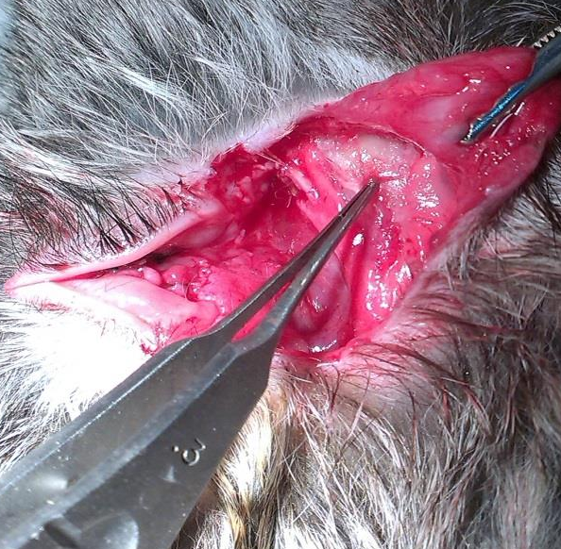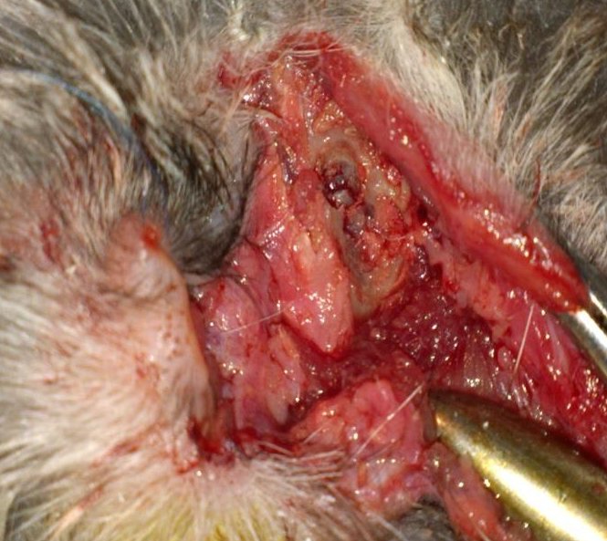
(b)
(a)
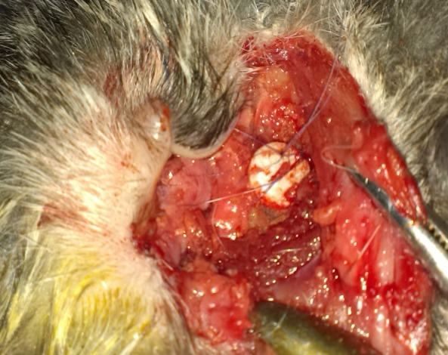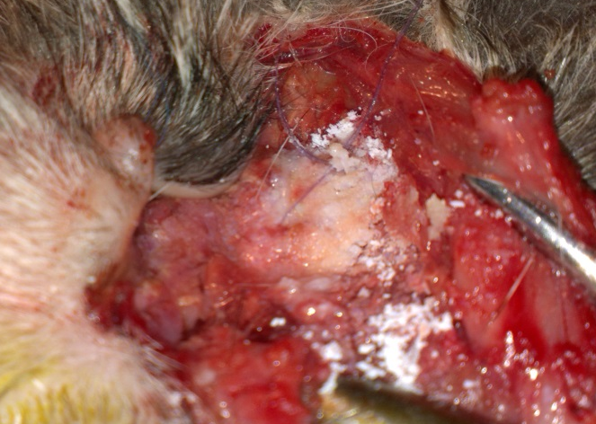
(d)
(c)C

Figura : Aspect intraoperator (a) abordul transconjunctival și cantototmia laterală permit decolarea facilă până la nivelul periostului marginii inferioare a orbitei (b)se realizează un defect în peretele orbital inferior și marginea orbitală de 0.5 cm (săgeata albă) (c) se plasează implantul din hidroxiapatită și poliuretan în defectul podelei orbitei și de suturează la periost (săgeata albastră) (d) se acopera cu pulbere de hidroxiapatită nanostructurată.

Rezultate
Analiza CT a implantului de hidroxiapatită nanostructurată realizată la o lună și la doua luni postoperator are următoarele valori măsurate în unități Hounsfield (HU) prezentate în tabelul urmator.
 | Densitate maximă implant hidroxiapatită la 1 lună postoperator (HU) | Densitate maximă implant hidroxiapatită la 2 luni post  operator (HU) | Densitate osoasă orbită  normală(HU)
Iepure 1 | 202 | 400 | 900
Iepure 2 | 315 | 450 | 1000
Iepure 3 | 250 | 402 | 1120
Iepure 4 | 309 | 409 | 940
 | Densitate maximă pulbere hidroxiapatită-țesut fibrovascular la 1 lună postoperator (HU) | Densitate maximă pulbere hidroxiapatită- țesut fibrovascular la 2 luni postoperator (HU) | Densitate osoasă orbită normală(HU)
Iepure 1 | 40 | 100 | 900
Iepure 2 | 50 | 150 | 1000
Iepure 3 | 40 | 90 | 1120
Iepure 4 | 60 | 145 | 940
Tabelul : Densitatea maximă a implantului de hidroxiapatită nanostructurată și a țesutului fibrovascular măsurată prin examen CT în unități Hounsfield (HU)
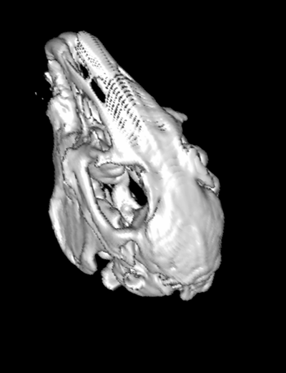
Figura : Reconstrucție osoasă CT 3D la modelul animal –aspect preoperator

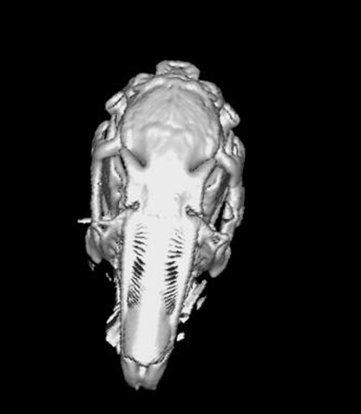
Figura : Iepure1-reconstrucție osoasă CT 3D. Implantul de hidroxiapatită nanostructurată la 1 lună postoperator (săgeată). Se remarcă persistența unui plan de clivaj între implant și os, demonstrată prin prezența unui țesut fibrovascular cu densitate mică (HU=40)

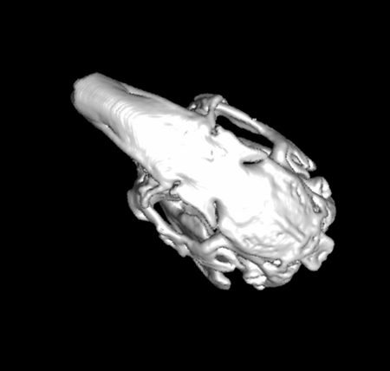
Figura : Iepure 4-reconstrucție osoasă CT 3D. Implantul de hidroxiapatită nanostructurată la 1 lună postoperator (săgeată). Se remarcă absența planului de clivaj între implant și os, demonstrată prin prezența unui țesut fibrovascular cu densitate mare (HU=60)

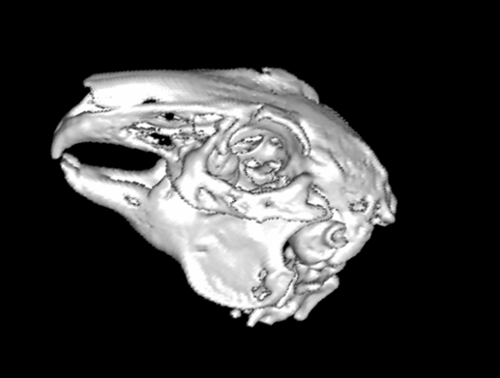

Figura Iepure 2-reconstrucție osoasă CT 3D.Implantul de hidroxiapatită nanostructurată la 1 lună postoperator (săgeată). Se remarcă persistența unui plan de clivaj între implant și os, demonstrată prin prezența unui țesut fibrovascular cu densitate medie (HU=50)
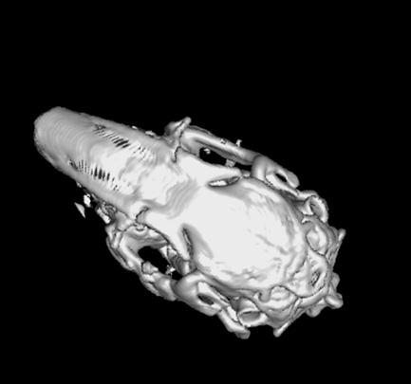
Figura : Iepure 3-reconstrucție osoasă CT 3D. Implantul de hidroxiapatită nanostructurată la 1 lună postoperator (săgeată). Se remarcă persistența unui plan de clivaj între implant și os de adâncime mai mare , demonstrată prin prezența unui țesut fibrovascular cu densitate mică (HU=40). Explicația ar putea fi legată de diferența mare dintre densitatea țesutului fibrovascular și densitatea corticalei osoase(HU=1120)
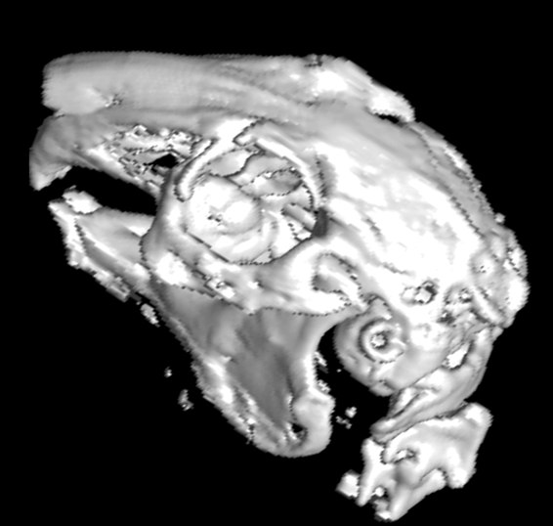

Figura : Iepure 1 – reconstrucție osoasă CT 3D. Implantul de hidroxiapatită nanostructurată la 2 luni postoperator (săgeată). Se remarcă absența planului de clivaj între implant și os dar cu persistența unui țesut mai puțin dens în jurul implantului.

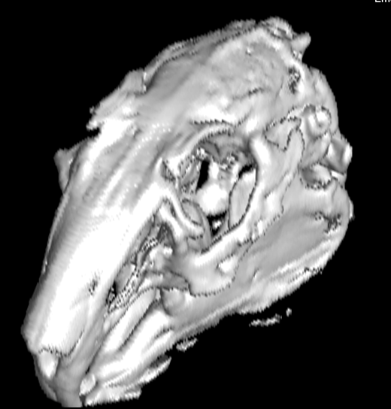
Figura : Iepure 2 – reconstrucție osoasă CT 3D. Implantul de hidroxiapatită nanostructurată la 2 luni postoperator(săgeată). Se remarcă absența planului de clivaj între implant și os.
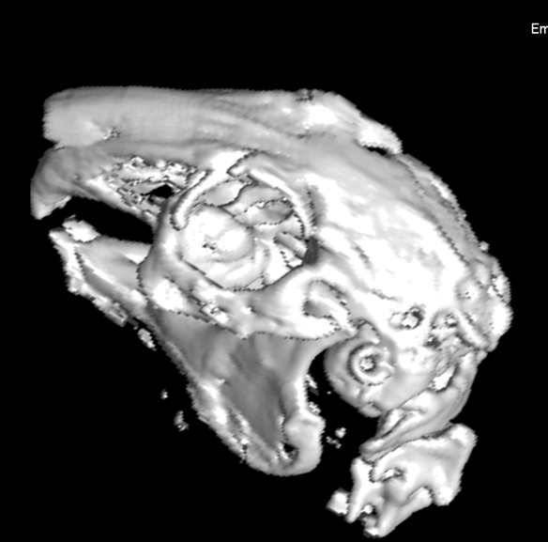
Figura : Iepure 4 – reconstrucție osoasă CT 3D. Implantul de hidroxiapatită nanostructurată la 2 luni postoperator (săgeată roșie). Se remarcă absența planului de clivaj între implant și os.

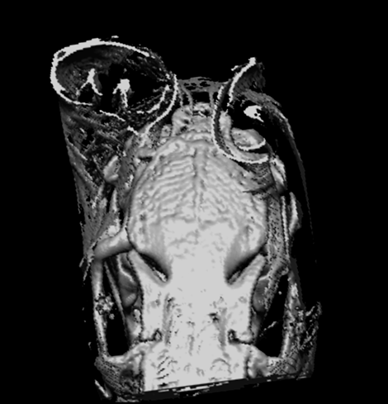
Figura : Iepure 3 – reconstrucție osoasă și de țesut conjunctiv CT 3D. Implantul de hidroxiapatită nanostructurată la 2 luni postoperator(săgeată). Se remarcă prezența unui minim plan de clivaj între implant și os, cu prezența de țesut fibros la interfața implant –os.

Discuții
Analiza CT realizată la o lună postoperator prezintă valori ale densității implantului hibrid de hidroxiapatită nanostructurată de la nivelul defectului osos mai mici decât densitatea osoasă a modelului animal , dar cresc progresiv la 2 luni postperator. Din punct de vedere al densității aceasta se situează peste densitatea țesutului fibros dar sub densitatea osoasă a modelului animal.
Implantul de hidroxiapatită nanostructurată la 1 lună postoperator prezintă densitate bună dar în două cazuri se remarcă persistența unui plan de clivaj între implant și os, demonstrată prin prezența unui țesut fibrovascular cu densitate mică (HU=40). La un subiect se observă prezența unui plan de clivaj mare, explicația acestui fenomen ar putea fi legată de diferența mare dintre densitatea țesutului fibrovascular și densitatea corticalei osoase (HU=1120) care face ca vizibilitatea tețutului fibrovascular să fie interpretată ca lipsă de substanță.
Implantul de hidroxiapatită nanostructurată la 2 luni postoperator prezintă la examenul CT densitate mai aproape de densitatea osoasă a modelului animal și absența în majoritatea cazurilor a planului de clivaj, semn cert al integrării implantului în țesutul osos.

Concluzii
- Analiza implantului de hidroxiapatită prin examen CT realizată la o lună postoperator prezintă valori ale densității implantului hibrid de hidroxiapatită nanostructurată de la nivelul defectului osos mai mici decât densitatea osoasă a modelului animal , dar care cresc progresiv la 2 luni postperator.
- Integrarea implantului nanostructurat este bună, acoperirea defectului osos fiind completă. În plus analiza CT arată dezvoltare de țesut fibros în jurul defectului osos și integrare a implantului buna.
- Modelele realizate sunt perfect biocompatibile si pot fi utilizate pe loturi de animale mai mari pentru demonstrarea functionalitatii implantului.

Demonstrarea functionalitatii modelului experimental al noului implant ocular prin teste in vivo
Material si metoda:
S-au urmarit si aplicat protocoalele de lucru stabilite in Activitatea IV.1 privind :
- Stabilirea conditiilor de vivariu
- Metodologia interventiei chirurgicale
- Monitorizarea postoperatorie
- Evaluarea Computer Tomograf (CT)
- Recoltare de tesuturi pentru analiza ultrastructurala
- Analiza ultrastructurala
Mod de lucru: S-au realizat examene CT preoperator la toate animalele de experienta pentru comparatii ale ariei de interes ulterioare. Au fost implantate modele de implant de hidroxiapatita la animale, s-au realizat examene CT seriate la 1 luna si respectiv 2 luni postoperator pentru verificarea integrarii implantului, s-a practicat enucleatia globului ocular continand implantul cu analiza ulterioara ultrastructurala.

Rezultate
Analiza CT realizată la o lună și la doua luni postoperator are următoarele valori în unități Hounsfield, prezentate în tabelul de mai jos .
 | Densitate maximă implant hidroxiapatită la 1 lună postoperator (HU) | Densitate maximă implant hidroxiapatită la 2 luni postoperator (HU) | Densitate osoasă orbită normală(HU)
Iepure 1 | 400 | 629 | 989
Iepure 2 | 350 | 589 | 1008
Iepure3 | 430 | 588 | 1200
Iepure 4 | 260 | 498 | 970
Tabelul : densitatea implantului de hidroxiapatită măsurată la examenul CT în unități Hounsfield

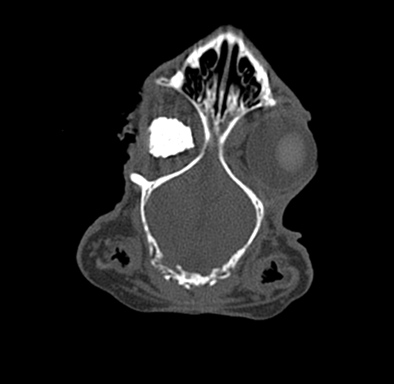
Figura : Implant de hidroxiapatită – aspect CT secțiune coronală la 1 lună postoperator. Se remarcă densitate osoasă crescută în interiorul implantului, dar neomogenă, cu zone de țesut fibrovascular

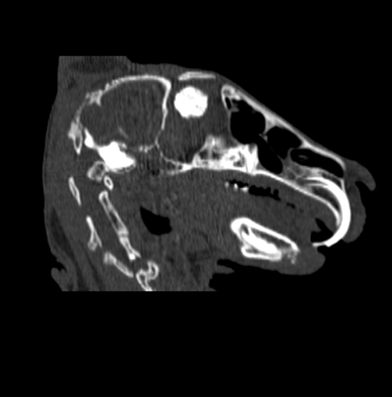
Figura : Implantul de hidroxiapatită (săgeată)- imagine CT secțiune axială la 2 luni postoperator. Se remarcă densitatea în interiorul implantului apropiată de a osului, însă cu o distribuție neomogenă în interiorul implantului și suprafață neregulată

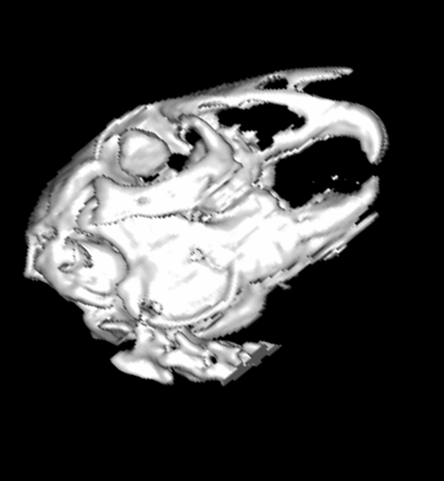
Figura : Implantul de hidroxiapatită (săgeată) –reconstrucție ososă CT 3D. Se remarcă densitatea implantului asemanătoare cu a osului la 2 luni postoperator.

Analiza histolopatologică realizată arată în ochiurile materialului protetic, țesut fibrovascular și minim infiltrat inflamator polimorf (limfocite, plasmocite și polimorfonucleare neutrofile) și moderat frecvente celule gigante multinucleate de tip„corp străin” la nivelul interfeței cu hidroxiapatita. La diferite niveluri în țesutului muscular și în sclera corespunzătoare se observă material amorf, acelular (fire chirurgicale mono și multifilament) bordate de celule gigant multinucleate de tip „corp străin”. (figurile de mai jos ). Se poate observa că de la incizia și zona de sutură inițială pornește invadarea implantului cu material fibrovascular, iar prezența celulelor gigante multinucleate de tip corp străin în număr nu foarte mare atestă o compatibilitate bună, cel puțin egală cu a materialului de sutură.

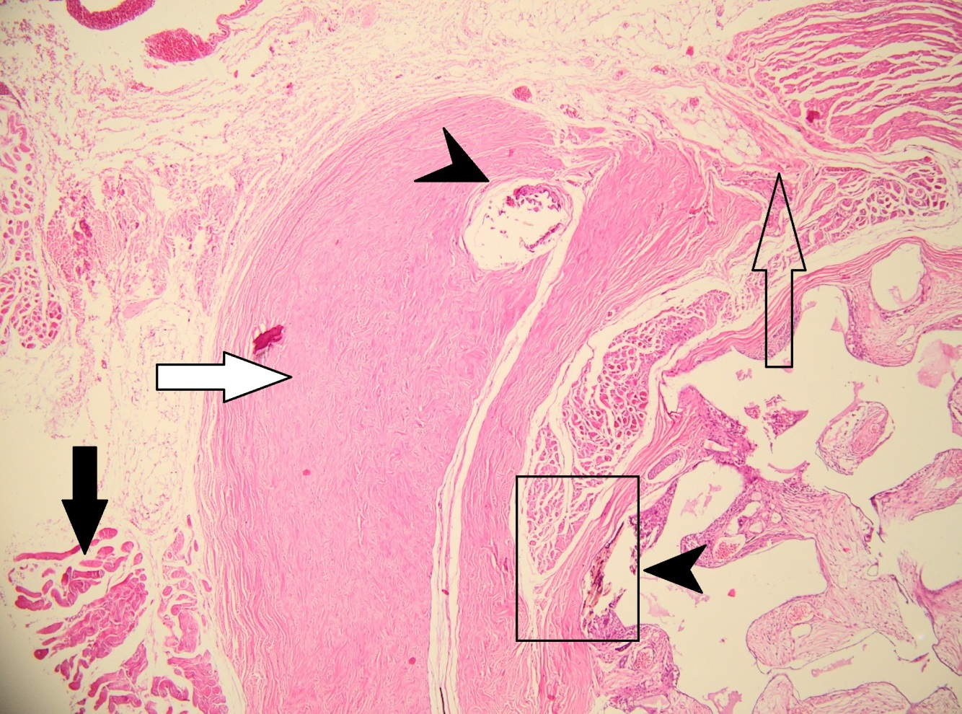

Figura Aspect histopatologic al implantului de hidroxiapatită în colorație hematoxilină-eozină (HE)- . Se descriu următoarele structuri: săgeata neagră – muschi striat, săgeata albă - rest de scleră, săgeata goală - locul inciziei, vârf săgeată - fire chirurgicale. Se observă proliferarea țesutului fibrovascular în interiorul implantului pornind de la locul inciziei și suturii cu distribuția uniformă prin materialul de hidroxiapatită nanostructurată (observat ca zone albe-gri marcate prin săgețile albastre). Țesutul fibrovascular prezent atestă vascularizația completă a implantului la 2 luni de la implantare cu tolerabilitate bună.

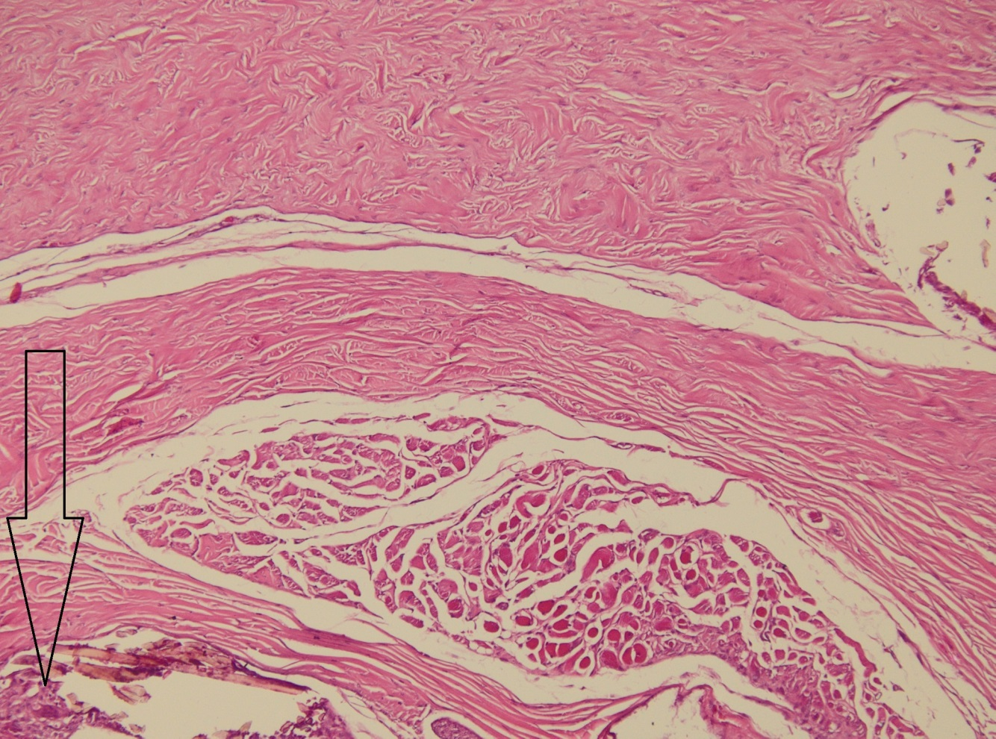

Figura : Aspect histopatologic al implantului de hidroxiapatită în colorație hematoxilină-eozină (HE)- . Se remarcă celule gigant multinucleată de tip corp străin (în jurul firelor chirurgicale) – săgeata. În cadrul studiului am observat prezența celuleor multinucleate de tip corp străin în cantitate moderată atât la nivelul firelor de sutură cât și la nivelul interfeței cu hidroxiapatita.

La un alt subiect există în ochiurile materialului protetic, țesut fibrovascular , osteoid și osos, la nivelul marginii țesutului osos, osteoclaste; relativ frecvente celule gigante multinucleate de tip „corp străin” în jurul materialului protetic. Interstițial observăm moderat infiltrat inflamator limfo-plasmocitar cu rare macrofage cu depozite de hemosiderină; rare melanofage la nivelul feței interne a sclerei.

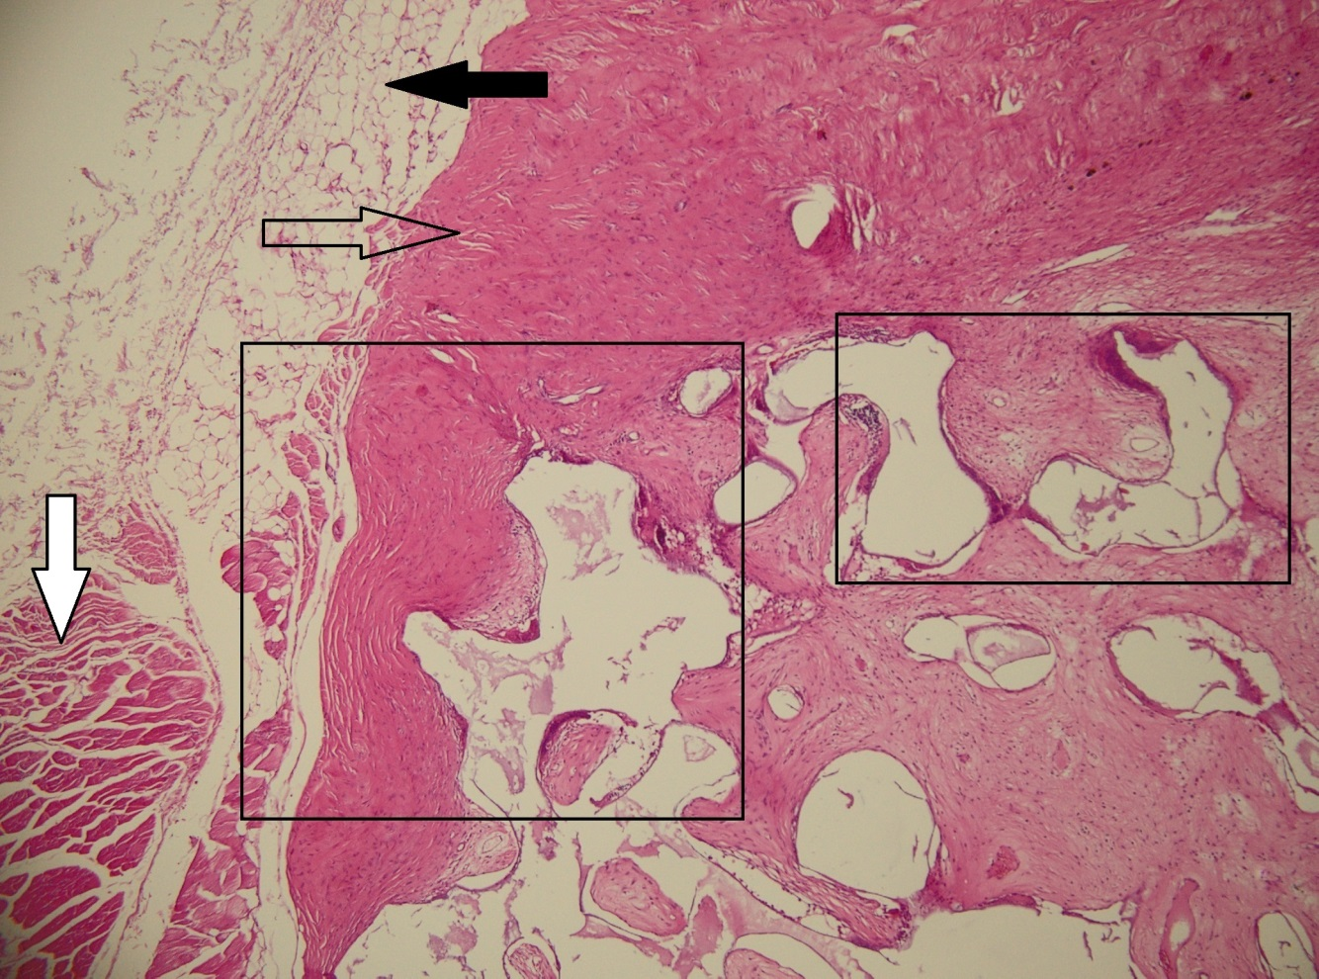

Figura : Aspect histopatologic al implantului de hidroxiapatită în colorație hematoxilină-eozină (HE)- subiect 2. Se remarcă următoarele structuri : săgeata goală - rest de scleră, săgeata albă – muschi striat, săgeata neagră - țesut adipos periocular, țesut fibrovascular în ochiurile implantului de hidroxiapatită. Se observă la interfața cu hidroxiapatita prezența osteoclastelor (detaliu figura de mai jos)

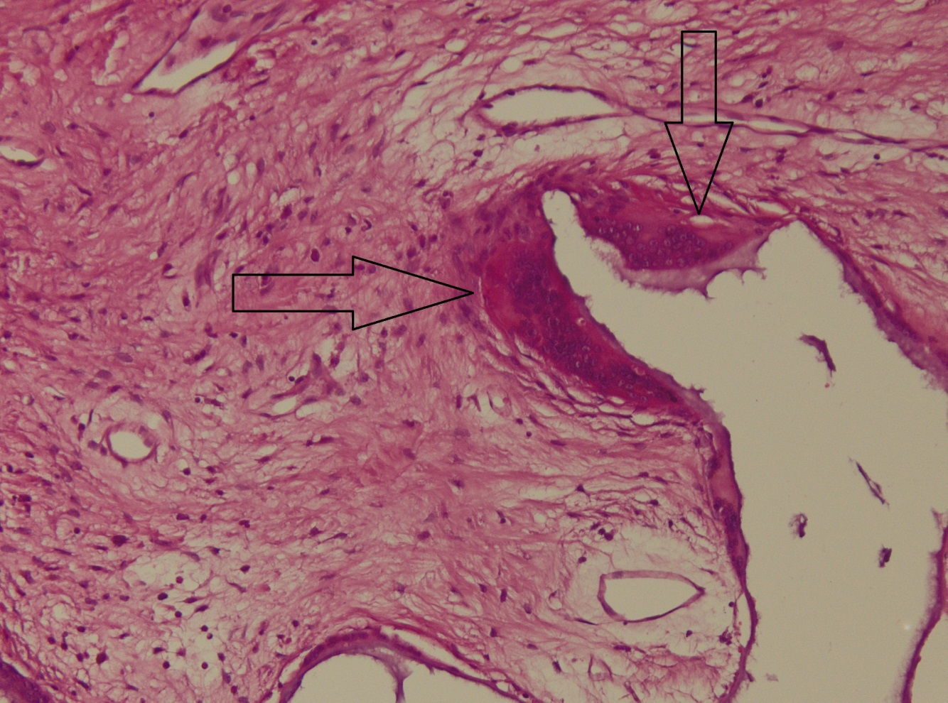

Figura : Aspect histopatologic al implantului de hidroxiapatită în colorație hematoxilină-eozină (HE)- subiect 2. Marcate cu săgeți sunt osteoclastele la interfața cu materialul nanostructurat de hidroxiapatită. Prezența osteoclastelor atestă tendința de degradare a hidroxiapatitei necesară formării de nou țesut osos.

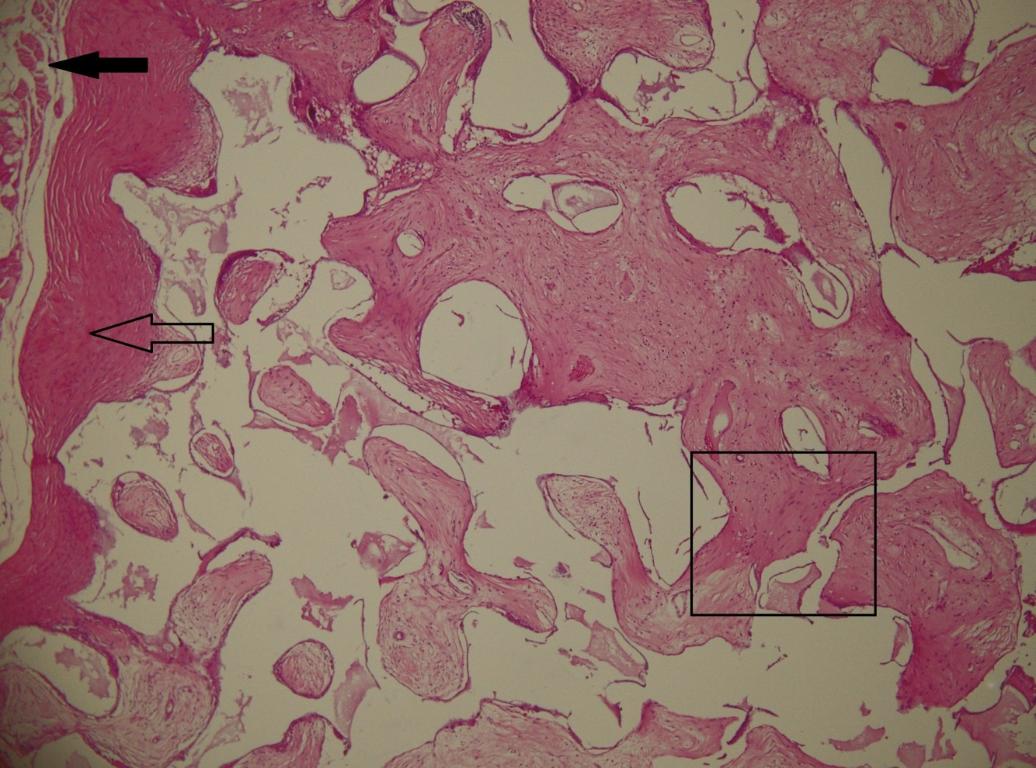

Figura : Aspect histopatologic al implantului de hidroxiapatită în colorație hematoxilină-eozină (HE)- subiect 2. Se remarcă următoarele elemente: săgeata goală – rest de scleră, săgeata plină – mușchi striat, detaliul marcat reprezintă țesut osteoid alături de țesut fibros proliferate în interiorul implantului (mărire în figura urmatoare).
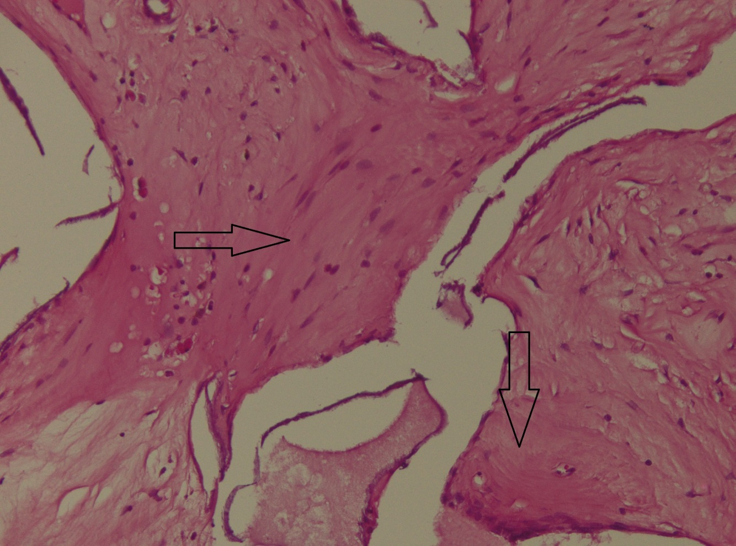

Figura Aspect histopatologic al implantului de hidroxiapatită în colorație hematoxilină-eozină (HE)- subiect 2. Săgețile marchează țesutul osteoid nou format în interiorul implantului. Pe lângă acestea există țesut fibrovascular abundent ce ocupă spațiile dintre ochiurile materialului protetic.

În ochiurile materialului protetic implantat la un alt subiect găsim țesut fibrovascular cu arii întinse de necroză ischemică și supurație și rare celule gigant multinucleate de tip „corp străin”, explicate prin faptul că acest subiect a prezentat infecția recurentă postoperator ce a necesitat o cantitate mai mare de antibiotic administrat intramuscular pentru 10 zile. (figurile urmatoare)
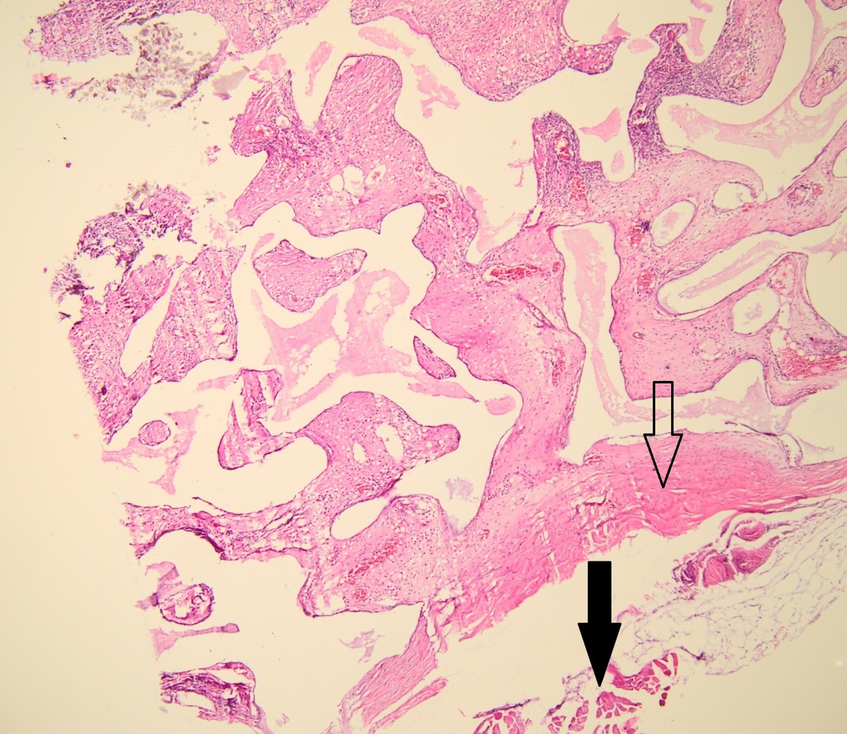

Figura : Aspect histopatologic al implantului de hidroxiapatită în colorație hematoxilină-eozină (HE)- subiect 3. Se observă umplerea spațiilor între ochiurile implantului de hidroxiapatită cu țesut fibrovascular, săgeata goală reprezintă sclera în care este învelit implantul, săgeata plină reprezintă un muschi extraocular. Deasemenea este prezent în cantitate mare țesut inflamator – săgeata albastră și arii de supurație, marker al infecției anterioare ce a necesitat un tratament intensiv antibiotic general.
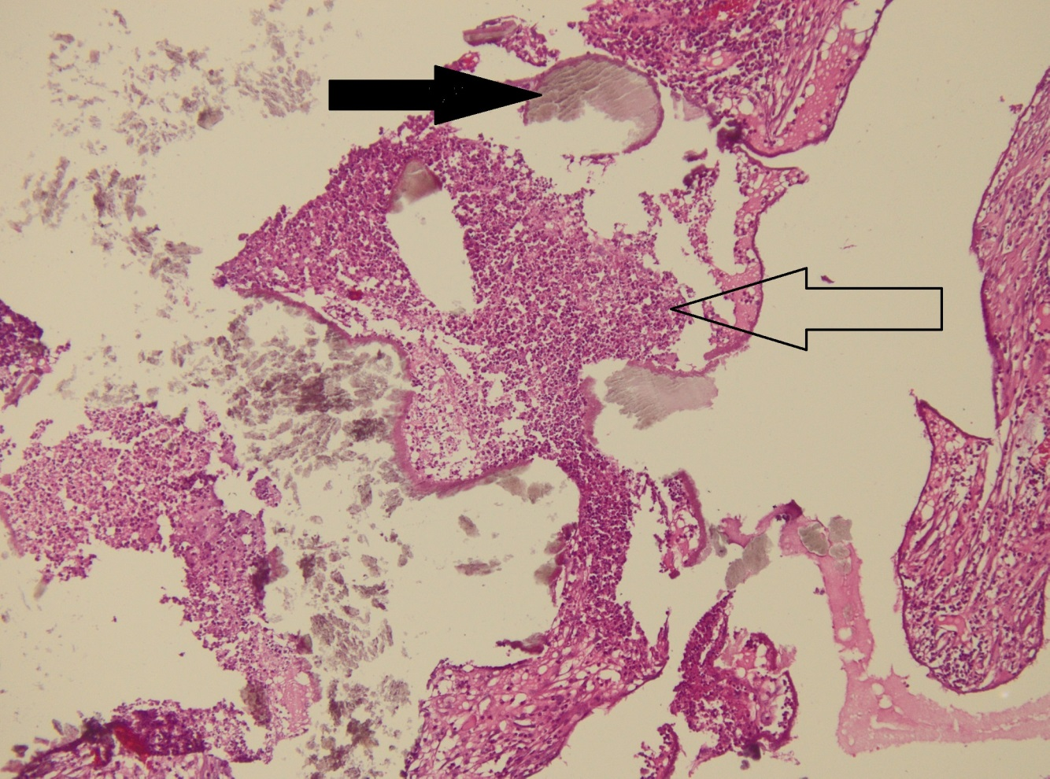

Figura : Aspect histopatologic al implantului de hidroxiapatită în colorație hematoxilină-eozină (HE)- subiect 3. Săgeata plină marchează implantul de hidroxiapatită incomplet decalcificat, iar săgeata goală marchează o aie de supurație cu țesut inflamator.

La nivelul sclerei unui alt subiect observăm firele chirurgicale de o parte și de alta a sclerei, bordate de infiltrat granulomatos de corp străin; între ele, zonă cu fibrocite și fibre de colagen cu orientare perependiculară pe scleră (cicatrice). În jurul materialului protetic, la diferite niveluri, rare celule gigante multinucleate de tip „corp străin”și țesut osos și osteoid nou format. (figura 8.11, 8.12)
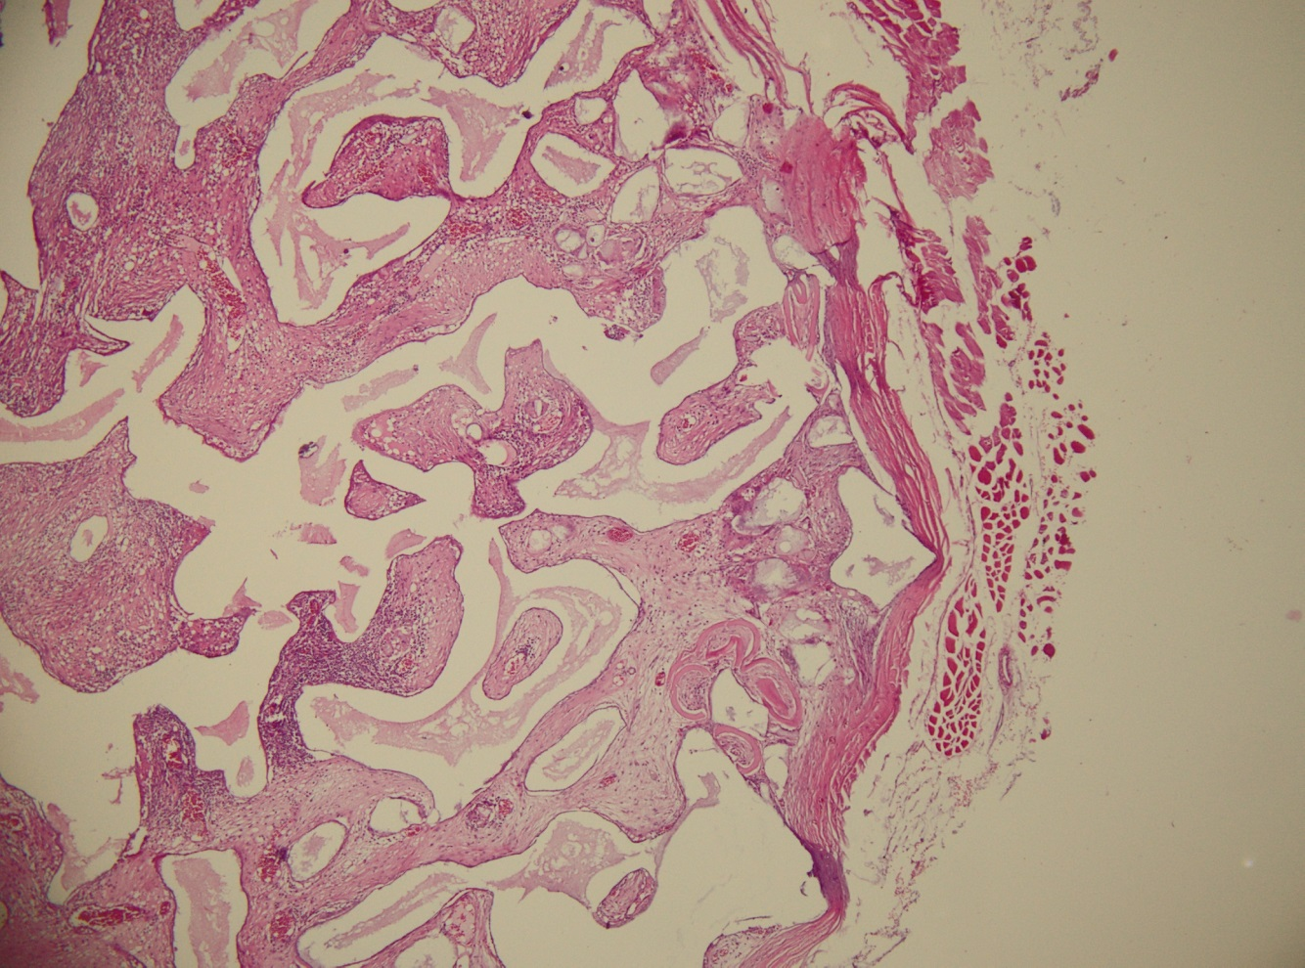

Figura: Aspect histopatologic al implantului de hidroxiapatită în colorație hematoxilină-eozină (HE)- subiect 4. Se observă umplerea spațiilor între ochiurile implantului de hidroxiapatită cu țesut fibrovascular - săgeata plină, caseta neagră marchează o arie de țesut osos nou format.
Putem considera implantul de hidroxiapatită nanostructurată ca având potențialul unui material biocompatibil aproape ideal, în condițiile unei vascularizări rapide a implantului și tolerabilitate excelentă.
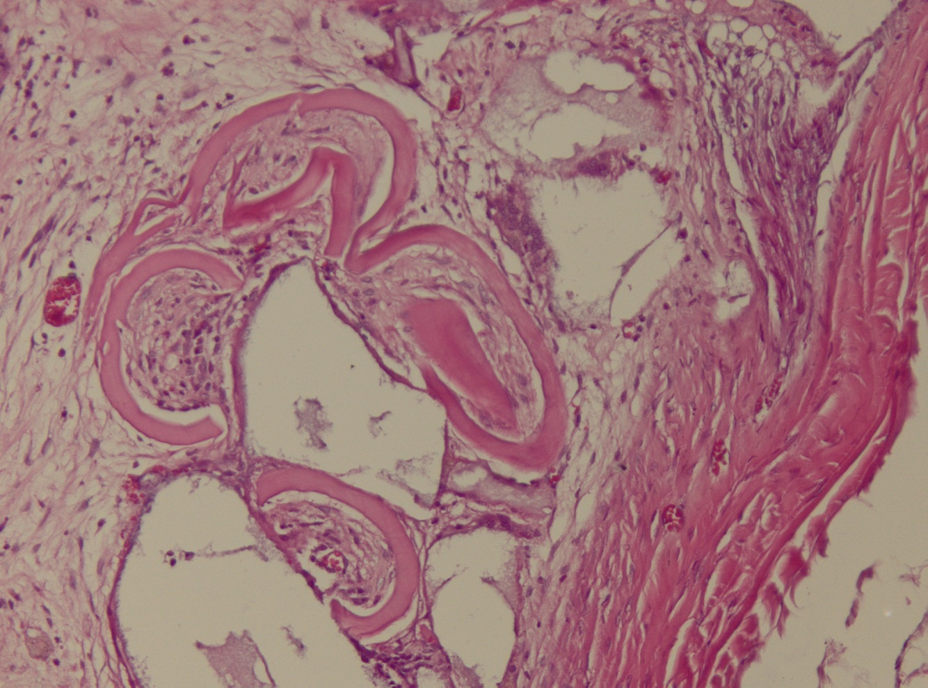

Figura : Aspect histopatologic al implantului de hidroxiapatită în colorație hematoxilină-eozină (HE)- subiect 4. Se observă arii de țesut osos format în ochiurile implantului de hidroxiapatită-săgeata neagră.
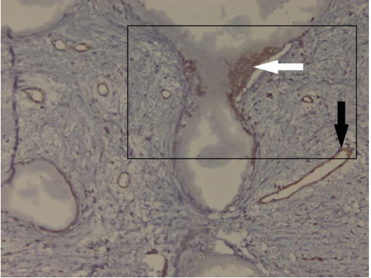
Figura : Aspect microscopic al implantului – coloratie imunohistochimica CD31. Se remarca prezenta osteoclastelor CD31+ la nivelul ochiurilor implantului ( chenar negru) de hidroxiapatita(sageata alba) si prezenta endoteliului vascular CD31+ ( sageta neagra)
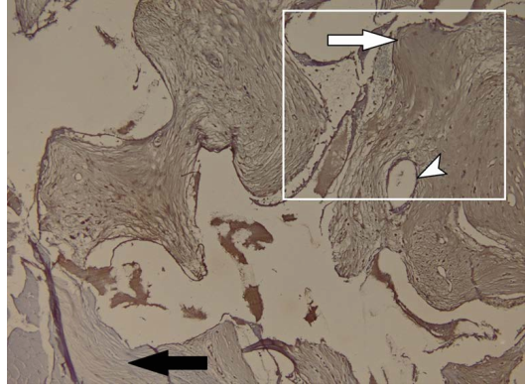
Figura: Aspect microscopia al implantului de hidroxiapatita in coloratie imunohistochimica CD34. Se remarca tesutul muscular negativ pentru CD34( sageata neagra), prezenta endoteliilor vasculare ca artor intern pozitiv,( varf sageata alba) si fibroblasti, pozitivi pentru CD 34, la niveul interfetei material protetic -hidroxiapatita (sageata alba)
Discuții
Analiza CT realizată la o lună postoperator prezintă valori ale densității hidroxiapatitei nanostructurate din sacul scleral mai mici decât densitatea osoasă a modelului animal, dar cresc progresiv la 2 luni postperator. Din punct de vedere al densității aceasta se situează peste densitatea țesutului fibros dar sub valoarea densității osului modelului animal.
Într-un studiu publicat de Froum și colab, unde o alogrefă sinusală a fost implantată la om și lăsată să survină vindecarea, s-a demonstrat că un volum osos de circa 25% din volumul osos normal este suficientă pentru suportul unui implant de titan [16]. În studiul realizat am descoperit o crestere progresivă pe măsura vindecării cu o maturare a țesutului nou format de la tipul 2 de densitate osoasă (300-500 HU) la tipul 1 de densitate osoasă (peste 500 HU).
Analiza histopatologică arată formare de țesut osos în interiorul implantului, prezența tesutului fibrovascular dar și a celulelor inflamatorii. De asemena numărul mare de osteoclaste sunt marker al degradării hidroxiapatitei nanostructurate în producția locală de os nou.
Având în vedere existența unui proces infecțios extins la unul din subiecți ce a necesitat administrarea pe perioadă mai îndelungată de antibiotice generale și locale, prezența țesutului inflamator bogat în celule polimorfonucleare și limfocite reprezintă un marker valoros al existenței acestei complicații. Cu toate acestea este cunoscut faptul că țesutul de tip inflamator se transformă în timp, după rezoluția infecției, în țesut de tip fibros, cicatricial, ceea ce pentru acest tip de implant nu constituie un dezavantaj, doar poate fi considerată posibilitatea ca procesul de fibroză din interiorul implantului să dureze mai mult.

Concluzii
- Cresterea progresivă a formării de țesut fibros și osos nou pe măsura vindecării cu o maturare a țesutului nou format de la tipul 2 de țesut osos (300-500 HU) la tipul 1 de țesut osos (peste 500 HU) pledează pentru posibilitatea adaptării unui diblu și surub rapid la modelul animal.
- analiza histologică a țesutului neoformat în interiorul sacului scleral relevă formarea rapidă de material osos și osteoid alături de țesut fibrovascular ceea ce reprezintă o premiză importantă în promovarea materialelor nanostructurate de hidroxiapatită în protezarea cavității anoftalmice, biocompatibilitatea fiind excelentă, chiar și după apariția unei infecții localizate.
- prezența celulelor CD31 și CD34 pozitive pledează pentru angiogeneză și fibrogeneză rapidă în cadrul implantului, fiind astfel atins unul din cele mai importante obiective ale unui implant ideal – vascularizarea rapidă.
- Putem considera implantul de hidroxiapatită nanostructurată ca având potențialul unui material biocompatibil aproape ideal, în condițiile unei vascularizări rapide a implantului și tolerabilitate excelentă.

REFERINTE
- P.N. Kumta et al. / Acta Biomaterialia 1 (2005) 65–83
- Alves Cardoso D, Jansen JA, G. Leeuwenburgh SC. 2012. Synthesis and application of nanostructured calcium phosphate ceramics for bone regeneration. J Biomed Mater Res Part B 2012:100B:2316–2326
- Injectable calcium phosphate cements for spinal bone repair
- Rajeev Chalasani, Laura Poole-Warren, R. Max Conway, Besim Ben-Nissan, Porous Orbital Implants in Enucleation:A Systematic Review, SURVEY OF OPHTHALMOLOGY VOLUME 52, NUMBER 2 , MARCH–APRIL 2007
- F. Baino, Biomaterials and implants for orbital floor repair, Acta Biomaterialia 7 (2011) 3248–3266
- Šupová M. Problem of hydroxyapatite dispersion in polymer matrices: A review. J Mater Sci Mater Med 2009; 20: 1201–1213
- Alves Cardoso D, Jansen JA, G. Leeuwenburgh SC. 2012. Synthesis and application of nanostructured calcium phosphate ceramics for bone regeneration. J Biomed Mater Res Part B 2012:100B:2316–2326
- G.Tetteh, A.S.Khan, R.M.Delaine-Smith,G.C.Reillyn,I.U.Rehman, “Electrospun polyurethane/hydroxyapatite bioactive scaffolds for bone tissue engineering:The role of solvent and hydroxyapatite particles”, Journal of the mechanical behavior of biomedical materials 39 (2014) 95–110
- Eye (2008) 22, 1223–1232; doi:10.1038/eye.2008.39; published online 7 March 2008 The rabbit as an animal model for post-natal vitreous matrix differentiation and degeneration
- Sheppard LD, The anatomy and histology of the normal rabbit eye with special reference to the ciliary zone. Arch Ophthalmol. 1962 Jan;67:87-100
- Sarnat BG. Orbital volume in young and adult rabbits. Anat Embryol (Berl). 1980;159(2):211-21
- Frederick Allison Davis The Anatomy and Histology of the Eye and Orbit of the RabbitTrans Am Ophthalmol Soc. 1929; 27: 400.2–441.PMCID: PMC1316745
- Green WR, Maumenee AE, Sanders TE, Smith ME. Sympathetic uveitis following evisceration. Trans Am Acad Ophthalmol Otolaryngol. 1972; 76(3): 625-44.
- Reynard M, Riffenburgh RS, Maes EF. Effect of corticosteroid treatment and enucleation on the visual prognosis of sympathetic ophthalmia. American journal of ophthalmology. 1983; 96(3): 290-4.
- Recep A, Bicer C, ÖZKIRIŞ A, MADENOĞLU H, YEĞENOĞLU F, Boyaci A. Comparison of. 5% Levobupivacaine and. 5% Bupivacaine for Retrobulbar Anesthesia in Cataract Surgery. Türkiye Klinikleri Tıp Bilimleri Dergisi. 2011; 31(4): 867-72.
- Froum SJ, Tarnow DP, Wallace SS.The use of mineralized allograft for sinus augmentation: An interim histological casereport from a prospective clinical study.Compendium. 2005;26:259-268.

